
INSTITUTO DE CONTROLE DO ESPAÇO AÉREO
SUBDIRETORIA DE PESQUISA
DIVISÃO DE PESQUISA APLICADA

Entrega de Software
Sistema de Gestão Ensino WEB
(SGEW)
Versão 4.60

Identificação do Documento
Autor: Ten Almeida / Osvaldir D Ramos
Data: [16/07/2013]
Segurança/Classificação: Não Classificado
Preparado para: CIAAN

ICEA – Instituto de Controle do Espaço Aéreo

IDENTIFICAÇÃO DE RESPONSABILIDADES

EQUIPE DE INSTALAÇÃO ASSINATURA DATA

Osvaldir Donizetti Ramos – Anl. Sist. _____________ ____/_____/____

SUBDIRETORIA DE PESQUISA ASSINATURA DATA

Carlos A. F. Gisler – TCel QOE MET ______________ ____/_____/____

RECEBIMENTO ASSINATURA DATA

Tiago Silva de Amorim – 1º Ten (T) ______________ ____/_____/____

Daniel Nelson da Silva – 2 SG AV-VN ______________ ____/_____/____

Sumário

1. Objetivo 4
1.1. Identificação 4
1.2. Histórico 4
2. Entrega de Software 5

1. Objetivo
Este documento tem o propósito de registrar a entrega do software de Ensino (SGEW) versão 4.60, desenvolvido pela Divisão de Pesquisa e Desenvolvimento do Instituto de Controle do Espaço Aéreo (ICEA), ao CIAAN.

1.1. Identificação
Sistema de Gestão Ensino WEB – SGEW - versão 4.60.

1.2. Histórico
O ICEA desenvolveu, sob as orientações e necessidades da Divisão de Ensino do ICEA, para atender as necessidades desta Divisão.
Em 1999, o ICEA completou a versão ASEA e APAC. No ano de 2004 teve início a versão SGEW que é a união das atividades do ASEA e do APAC, o ICEA finalizou a versão 1.0, em 2006 a versão 1.1, em 2010 foi concluída a versão 4.0 e por força da necessidade da instrução hoje encontra-se na versão 4.60, esta nova versão oferece uma gama de funções bem mais ampla do que as versões anteriores.

- Este sistema tem a finalidade de ser uma Ferramenta para Auxiliar as atividades inerentes à Divisão de Ensino do ICEA, Subdivisão de Avaliação, Subdivisão de Planejamento, Subdivisão de Cursos.
- Pode ser configurado de acordo com as atividades de cada individuo ou seção.
- A configuração do SGEW 4.60 é flexível de acordo com a necessidade local e opção do usuário.
- Os microcomputadores são PC's compatíveis com IBM de emprego comum na atualidade.
- Arquitetura do Sistema utilizado no ICEA.
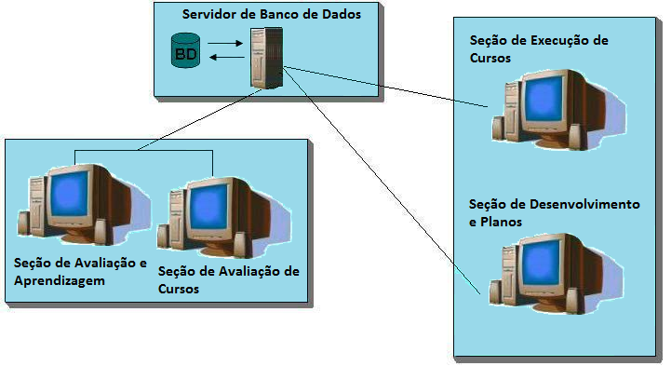
- O Servidor de Banco de Dados poder ser tanto no Windows quanto no Linux.
- A Aplicação é compatível com as versões Windows XP, 7 e 8 do Windows

2. Entrega de Software
No período de a contar da data 10 de Outubro de 2013 foi entregue o Sistema de Gestão do Ensino Web, versão 4.60.
A equipe foi composta pelos Analistas de Sistemas Osvaldir Donizetti Ramos.
Estão sendo entregues as seguintes cópias à equipe do CIAAN:

- 1 Manual de instalação do SGEW;
- 1 Manual do usuário;
- 1 DVD contendo kit de instalação do Servidor (Firebird-2.5.0.26074_1_Win32 (Windows), ibep_2004.8.5.1_full) e o Diretório do Sistema do Ensino (“C:\Database_Icea\Ensino\”);
.

